BAKKETUN BARNEHAGE
LILLEHUSET
Et infohefte
(Høst 2024)
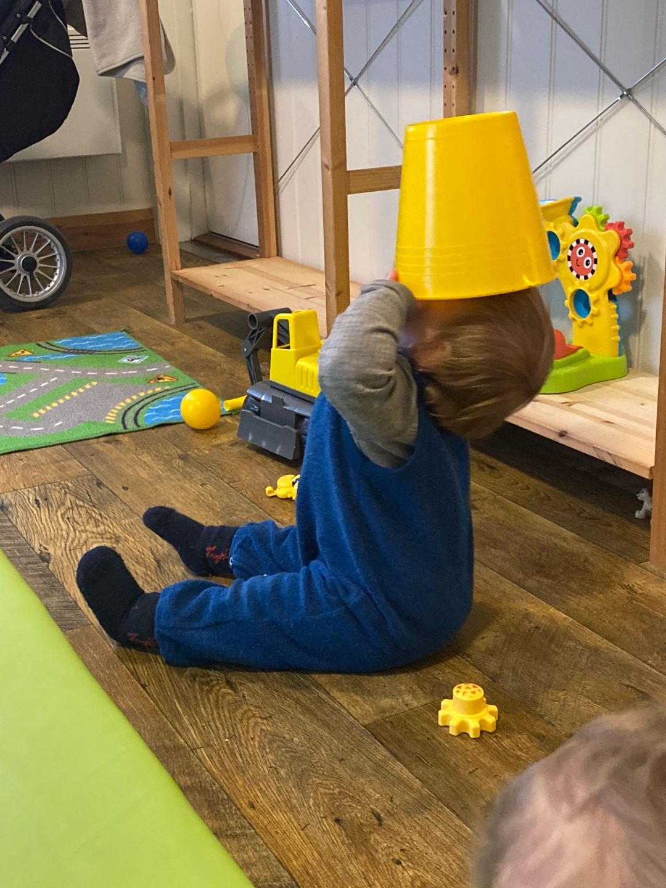

”Liten, jeg?
Langt ifra…
Jeg er akkurat stor nok.
Fyller meg selv helt
På langs og tvers, fra øverst til nederst.
Er du større enn deg selv kanskje?”
Inger Hagerup

Innhold:
Velkommen
Heftets intensjon - og fra forskning
Pedagogikk og småbarns pedagogikk, hva er det?
Presentasjon av ansatte
Tilvenning/tilvenningsperioden
Trygg tilknytning
Voksenrollen og omsorg
Små barns medvirkning og læring
Språk og kommuniserende småbarn

Praktisk info:
Dagsrytme, rutiner
Utetid for de yngste
Foreldresamarbeid/konferanser
Mål og metoder

Velkommen som småbarnsforeldre i Bakketun Barnehage, lillehuset.
På lillehuset finner vi de minste barna mellom 1 og 2 år, «Toddleren», og småbarnet, 2- 3 åringen. Begrepet «toddler» kommer fra England og betyr, den som stabber og går. Lillehuset har 12 helplasser, en pedagogisk leder og tre assistenter/ fagarbeidere.
Intensjonen med dette hefte er å gi dere som brukere informasjon om lillehuset, i tillegg å være ment som et arbeidsverktøy, og felles utgangspunkt for ansatte. Heftet sier noe om våre metoder i arbeidet med de minste, og videre praktisk informasjon og dagsrytme. Barnehagen har i tillegg årsplan som er felles for både storhuset og lillehuset. På barnehagens nettside finner du også en progresjonsplan.
Linker til artikler:
De yngste barna i barnehagen | Universitetet i Stavanger (uis.no) – her skriver de litt om trygg tilknytning til små barn som begynner i barnehagen. Det er noe vi er veldig opptatt av, at vi skal bli godt kjent med barna. Slik at vi skaper trygge og stabile rammer rundt barna.

Med utgangspunkt i barnehagens visjon, vil vi ha vårt hovedfokus på: Omsorg, trygghet, barn og de voksne.
” Lek og latter gir glade barn
Nærhet og varme gir trygge barn
Engasjerte voksne”

Pedagogikk, hva er det?
Arve Gunnestad definerer pedagogikk som «vitenskapen om oppdragelse og undervisning”. Herunder finner man flere pedagogiske retninger, og barnehagen finner retningen(er) som står seg nærmest, ut fra syn på barn og barndom.
I Vekstpedagogikken legger pedagoger til rette miljø, slik at barnet selv kan søke stimulering og utfordringer det er modent for. Man styrer ikke utviklingen, men er følsom for signaler fra barna og tilpasser derfra ut fra modning og behov.
Dannelsespedagogikken er en annen tilnærmingsform og her er innholdet viktig. Gjennom oppdragelse og møte med samfunn/ barn og barnehage formes vi som barn og voksen og dannes til et menneske. Man ser på mennesket som et aktivt og tenkende menneske med iboende muligheter. Her er ikke detaljplanlegging viktig. Det er i møtene mellom mennesker man finner muligheter og man må være åpen for det uventede, utfordrende og uberegnelige. Det viktige i denne pedagogikken er verdimessige prioriteringer og kvaliteter som barn vil vokse på og ha glede av, der og da og i fremtiden.
Barnehagens småbarns pedagogikk, Danningspedagogikken.
Småbarns pedagogikk dreier seg om toddlerne, barna i ett og to årsalderen. Barna er små og i ferd med å utvikle seg til egne små personligheter. De dannes.
I våre møter med disse barna kan ikke vi detaljstyre og planlegge alt som skal skje, vi er tilretteleggere for et miljø, fysisk og psykisk, slik at barn får gjort seg erfaringer de kan vokse på. Småbarna er aktive og tenkende mennesker med mange muligheter, som vi skal evne å se. Verdimessige holdninger vi formidler i deres oppdragelse, vil ha mye å si i deres danning. Danning som i hovedsak handler om selvbestemmelse, og derfor ligger utenfor planlegging og styring.
Vi jobber med å legge til rette miljø og barnehagens rom med utgangspunkt i barnegruppen og deres behov. Gruppa, alder og forutsetninger skifter fra år til år, så hver høst, og i løpet av året vil man måtte endre på det som tilbys av leker og aktiviteter. Vi kjenner også at vi er innenfor retningen dialogpedagogikk. Her er barn og pedagog likeverdige, begge er aktive i den pedagogiske prosess, og oppdragelse og undervisning blir sett som en kontinuerlig dialog mellom barn og pedagog.
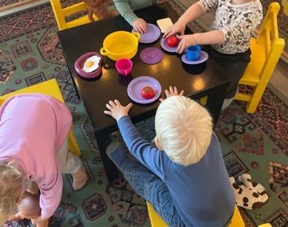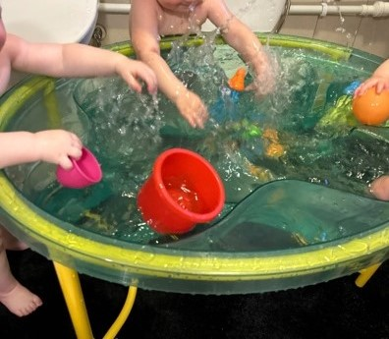
Personalet på lillehuset:
Camilla Enge - 100% stilling som pedagogisk leder. Camilla har jobbet i Bakketun barnehage siden 2008. Hun er barnehagelærer med fordypning i pedagogisk ledelse. Camilla er glad i å sitte på gulvet sammen med barna og gi nærhet og trygget.
Styrer for barnehagen er Lisa Pettersen.
Vi ser på det som viktig holde oss oppdatert i form av ny kunnskap og forskning som kommer angående de minste barna, og deres liv i barnehagen. Barnehagen legger stor vekt på kurs, og kompetanseheving av alle sine ansatte.

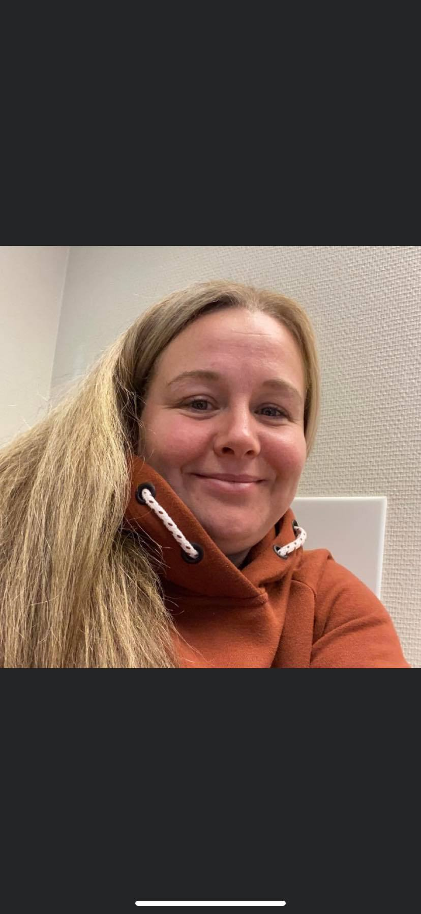
Camilla

Tilvenning/tilvenningsperioden
De fleste foreldre/foresatte har 3 dager fri fra jobb for å tilvenne barn i barnehage. Noen barn trenger lengre tid. Hvis det viser seg behov for det, så gjør denne perioden lengre. En hovedregel vil være at når barnet synes det er greit at dere går, så er den første tilvenningsperioden over.
Dag 1: Dere kommer oppsatt tidspunkt. Da har vi best anledning til å ta imot dere, og vie deres barn mest mulig oppmerksomhet. Dere er sammen med barnet denne formiddagen, som med fordel ikke trenger å være lengre enn til lunsj, cirka klokken 11.00. Barnet sover hjemme denne dagen. Kort dag.
Dag 2: Dere kommer til avtalt tidspunkt (dette avtaler vi dag 1). Dere er sammen med barnet hele dagen, og spiser lunsjen sammen med oss. Den voksne som vi ser barnet søker mot, nærmer seg litt i leken, og mor/far kan trekke seg litt bak. I dag kan barnet sove her, i egen vogn som dere tar med. Dere legger barnet selv, og tar barnet opp når det våkner med Camilla til stede. Etter ei lita leke stund avsluttes dagen. Ikke for lang dag.
Dag 3: Dere kommer etter avtalt (dag 2) tidspunkt, vi bruker legge det slik at barnet får mulighet til å spise frokost sammen med oss. Den voksne som nærmet seg i går, er sammen med ditt barn. Mor/far spiser sammen med barnet hvis barnet har behov for det. I lek er mor/far til stede, men samtidig litt i bakgrunnen, slik at vi får kontakt mellom barn og den voksne i barnehagen. Mor/far legger barnet for å sove, mens de voksne i barnehagen tar barnet opp når det våkner. Mor/far er på huset (en annen plass) og kan komme raskt til hvis barnet føler seg utrygg. Barnet leker og prøver å spise fruktmåltid sammen med oss i dag. Eller vi lager egen avtale for barnet etter hva som passer.
Fra dag 4: Her har vi ingen hoved oppskrift. Den voksne i barnehagen og foreldre avtaler veien videre, i forhold til hvordan de første dagene har gått, og vurderer hva som vil bli til det beste for hvert enkelt barn.
Når så denne første perioden er over, ser vi det som best for barnet at ikke avskjedene blir for lange. Barnet skjønner at dere skal dra, og da er det best, at vi sier hade forholdsvis raskt etter ankomst. Dette kan være tøft for mange foreldre, men det er det beste for barnet hvis ikke dette drøyer over for lang tid. Hvis ditt barn gråter når du drar viser dette kun at barnet har hatt god tilknytning til egne foreldre, og har forutsetningene som skal til for å få god tilknytning i barnehagen. Vi som jobber i barnehagen kommer til å ha god kontakt med dere foreldre via kidplan og sms, slik at vi sender bilde (eventuelt filmer), slik at dagen til dere foreldre også bli bra.
Vi ønsker i tillegg at barna ikke blir avledet i avskjedene. Vi anbefaler at det sies hade, og at barnet skjønner at dere skal dra nå. Hvis barnet blir avledet fra situasjonen, vil de bli usikre og ha vanskelig for å gå «ned på gulvet» hvis det føler at noen «sniker» seg unna. Dette ønskes ikke.
Trygg tilknytning
Når deres barn begynner hos oss, er i det rolige omstendigheter. Vi bruker dele opp lillehuset, slik at 1 åringene har egen base og blir godt kjent med de voksne som har base sammen med dem. Da får de starte rolig, uten mye kaos fra andre barn. Det er en/to voksne stasjonert inne sammen med 1 åringen. Disse to blir barnet ofte mest knyttet til, men kommer også til å bli godt kjent med de to andre voksne på lillehuset. Denne trygge «basen» vil alltid være nært barnet for at barnet skal føle seg trygt, og for å gi trøst når barnet er trist og gråter. Etter hvert som barnet blir bedre kjent vil det søke seg ut, og fra denne basen. Barnet har fått en trygg tilknytning.
Overgangsobjekt. Barnet har kanskje en koseklut, bamse, bil eller noe annet som er betydningsfullt for dem. Dette er objekter som linker barnet til hjemmet og hjelper barna å minnes det som ikke er synlig til stede. For de barna som har dette vil disse være en stor trøst spesielt i tiknytningsfasen, og blir i teori kalt en «bærbar mamma eller pappa».


Voksenrollen. Omsorg.
Vi har presentert oss, og kort fortalt hvem vi er. Vi har lyst å si noe om hva vi syns er viktig i vårt arbeide med de minste, og hvordan vi gjør dette.
Det viktigste vil først være å bli kjent, og best mulig prøve å forstå barnet og deres forskjellige uttrykk. De minste mangler språk og det vil derfor være svært viktig at vi prøver å forstå de yngste ut fra kroppsspråk, lyder, gråt og latter. Vi prøver å være så nær barna som mulig. Mye nede på gulvet for å prøve å forstå deres intensjoner og hensikter, slik at vi kan møte dem og hjelpe dem i deres utforskning av selve barnehagen, deres ønsker, og i deres møter med andre barn.
Vi vil være deres kontakt mellom hverandre slik at de blir kjent med hverandre, og etter hvert kan danne relasjoner seg imellom. Tre stikkord i dette arbeide:
- Oppdage – Forstå – Benevne
Vi skal se hva som opptar barnet, vi skal sette oss inn i og forstå deres intensjoner, og vi skal benevne ved å bruke språket, - sette ord på det som ses, gjøres og føles. Små barn kommer opp i mange situasjoner som for dem er uforståelige. Da skal vi være der, og gjøre disse forståelige. Vi skal, som temaheftet om de minste barna i barnehagen sier: «se barna med det gode blikk». Det gode blikk er et velvillig blikk som tar for gitt at barnet har både fornuftige intensjoner og viljer. Det gode blikk ser ting i beste mening, leter etter muligheter for å forstå barn, relasjoner og situasjoner på mange ulike måter. Vi skal være empatiske voksne som setter oss inn i barns opplevelser.
Omsorg har i tillegg noen andre viktige aspekter, og et av dem er å gi barn erfaringer hvor vi får læring. Vi kan tenke at det er omsorgsfullt å hjelpe barn, og det skal vi selvfølgelig gjøre hvis situasjonen krever det. Men i de situasjonene hvor barn kan mestre selv, er det viktig at vi er voksne som slipper barna til. Dette vil ha mye å si for barns kunnskaps skapning, og deres selvbilde. Jeg er en 1 åring som faktisk kan klatre opp i stolen selv. Den som har sett 1 åringen første gang han klarer det, har samtidig sett at stoltere kan man nesten ikke bli. «Jeg fikk det til», det lagres en ny erfaring i barns hjerne. Dette er noe av hva omsorg er i praksis, voksne som har blikk for å gi barna erfaringer de kan lære av. Læring drøftes mer under eget avsnitt.
«Barnehagen skal aktivt legge til rette for omsorgsfulle relasjoner mellom barna og personalet og mellom barna, som grunnlag for trivsel, glede og mestring. Personalet skal arbeide for et miljø som ikke bare gjør barna til mottagere av omsorg, men også verdsetter barnas egne omsorgshandlinger» (RP, 2017: 16).

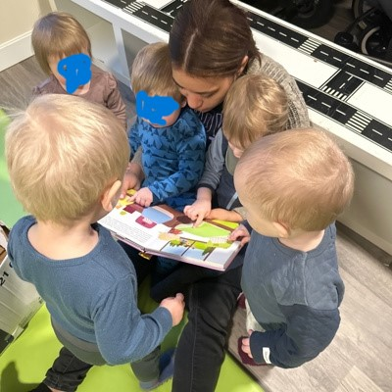

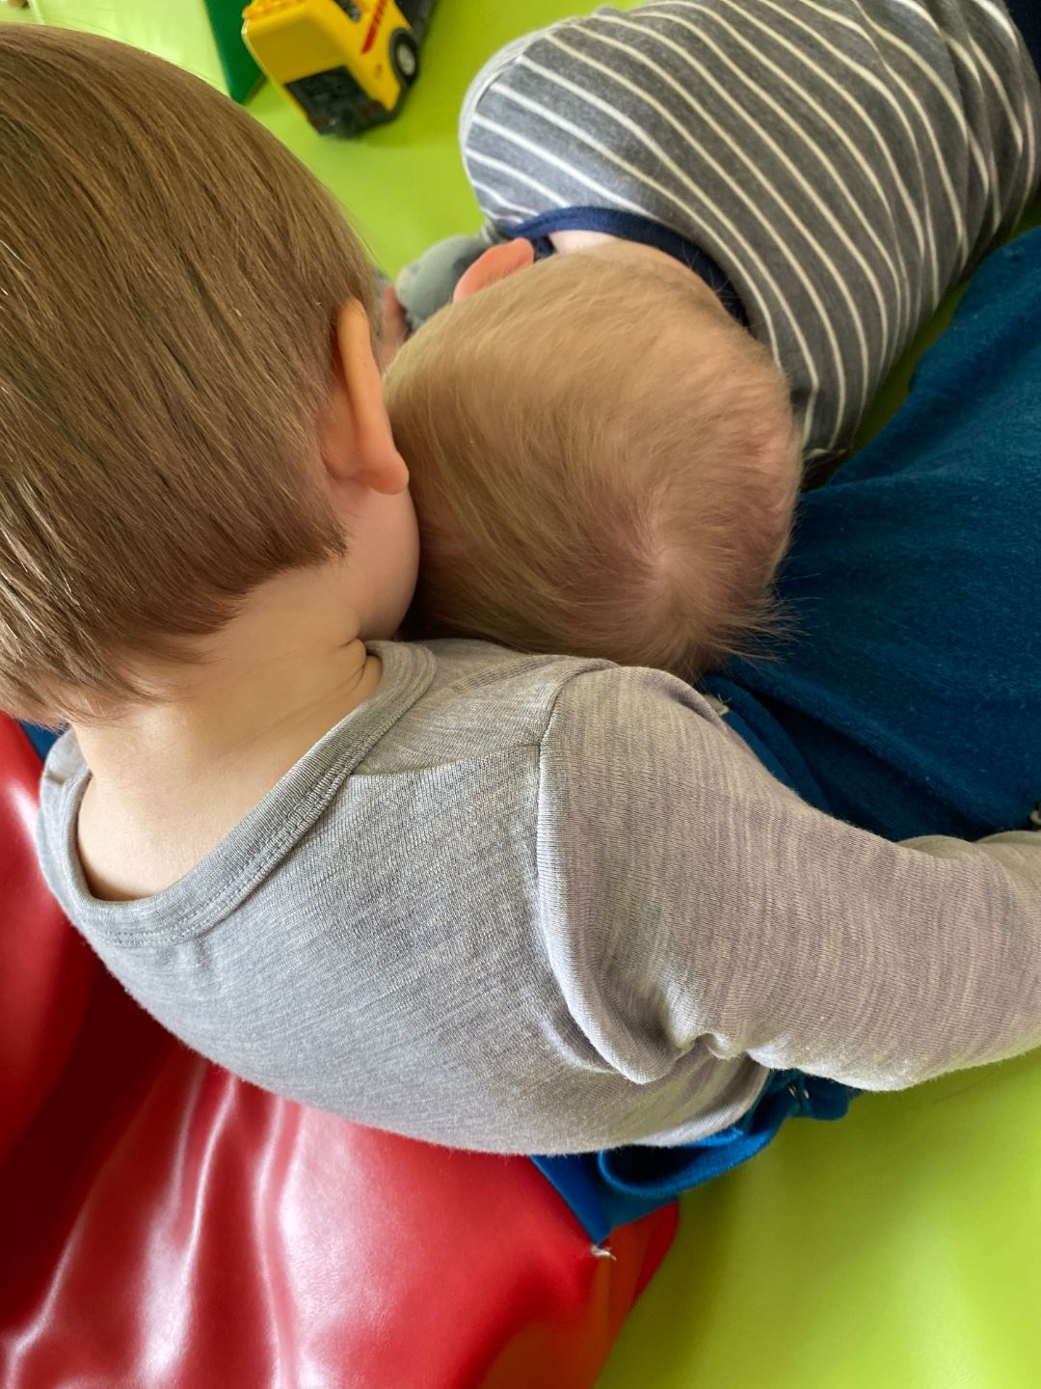
VI TRØSTER HVERANDRE, OG LÆRER EMPATI
Barns Medvirkning og Medbestemmelse
Foregående avsnitt går videre inn i neste tema, barns medvirkning og medbestemmelse. Først noen avklaringer og definisjoner hentet fra temahefte «Barns medvirkning»:
Medvirkning: Med; man er sammen med noen andre, eller i et fellesskap. Virkning; gjøre noe sammen som fører til noe. Man er med på å påvirke at noe skjer. Egen deltagelse bidrar til endring.
Medbestemmelse; Å være med å bestemme hva som skal skje, og hvordan det skal gjøres.
Vi ser på kroppsspråk og signaler hva barna ønsker og vil, når de er så små at ikke har utviklet språk enda. Vi skal være sammen med dem i lek og aktiviteter for å få til dette best mulig. Dette handler både organisering av rommene og hvordan personalet bruker rommene. Vi skal tilby varierte, og nye aktiviteter. Dette kan være for eksempel diverse bord aktiviteter som spill, tegning og diverse andre finmotoriske aktiviteter. Vi har et stort utvalg av leker i alle fasonger og størrelser, disse står synlig – slik at barna har mulighet til å gi utrykk for hva de vil gjøre.
Medvirkning og medbestemmelse slik vi tolker dette, handler om å være med i det dagligdagse som foregår på avdelingen. Vi øver på å vaske fingrer selv, kle av og på selv og spise selv. Medbestemmelsen stiller krav til oss voksne og vår definisjonsmakt, å være lydhør når barna ytrer sine ønsker. Vi vil strekke oss langt for å ha tid til å forstå barna best mulig, for slik å kunne møte deres individuelle ønsker og behov.
«Barnehagen skal være bevisst på barnas ulike uttrykksformer og tilrettelegge for medvirkning på måter som er tilpasset barnas alder, erfaringer, individuelle forutsetninger og behov. Også de yngste barna og barn som kommuniserer på andre måter enn gjennom tale, har rett til å gi utrykk for sinesynspunkter på egne vilkår. Barnehagen må observere og følge opp alle barns utrykk og behov. Barnas synspunkter skal tillegges vekt i samsvar med deres alder og modenhet. Barna skal ikke overlates et ansvar de ikke er rustet til å ta (RP 2017, s.21).
Dette avsnittet leder oss videre inn i neste, om læring.
Små Barn og læring
De små barna lærer gjennom sansing, erfaringer og modenhet. Det viktigste for oss er å se enkeltbarnet og dets forutsetninger, og gi barna erfaringer de kan lære noe av. Ut fra dette skal vi tilrettelegge for opplevelser, og leker tilpasset hvert enkelt barn. Små barn lærer gjennom kropp og bevegelse, ikke nødvendigvis bare gjennom strukturerte aktiviteter ledet av oss voksne. De lærer i det hverdagslige. Alle dagens gjøremål og rutiner representerer viktige læringsarenaer for de minste barna. Så medvirkning er læring.
De yngste bruker kroppen, og det fylles og tømmes av bøtter og kasser. Her tilbyr vi blant annet store madrasser og puter for grov motoriske aktiviteter, vi bygger og river ned. De litt større barna har gjerne begynt å fatte interesse for forskjellige ting, vi tlbyr det vi ser de synes er stas: traktorer, dukker, duplo, vogner og mye mer. Små barn lærer gjennom samspill med andre barn og voksne. Sosiale regler som å vente på tur, gi trøst når noen gråter, og ikke minst språk.
«I barnehagen skal barna oppleve et stimulerende miljø som støtter opp om deres lyst til å leke, utforske, lære og mestre. Barnehagen skal introdusere nye situasjoner, temaer, fenomener, materialer og redskaper som bidrar til meningsfull samhandling. Barnas nysgjerrighet, kreativitet og vitebegjær skal anerkjennes, stimuleres og legges til grunn for deres læringsprosesser. Barna skal få undersøke, oppdage og forstå sammenhenger, utvide perspektiver og få ny innsikt. Barna skal få bruke hele kroppen og alle sanser i sine læringsprosesser. Barnehagen skal bidra til læringsfellesskap der barna skal få bidra i egen og andres læring» (RP 2017, s. 22).

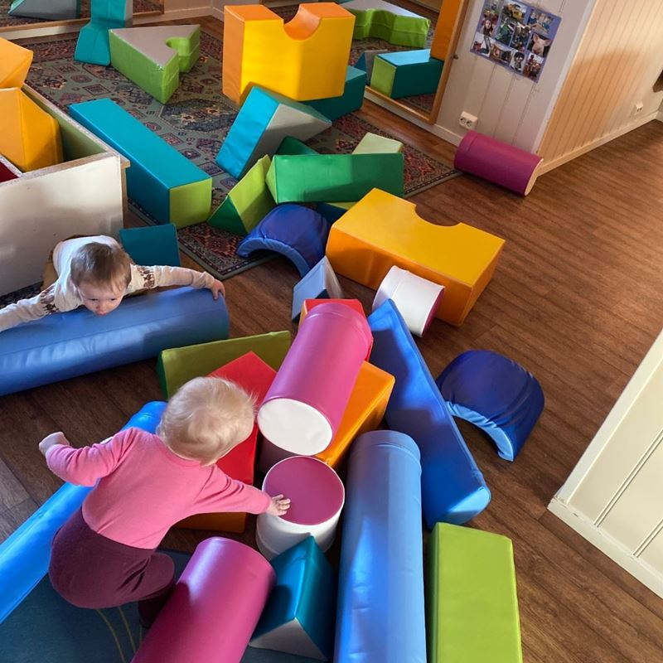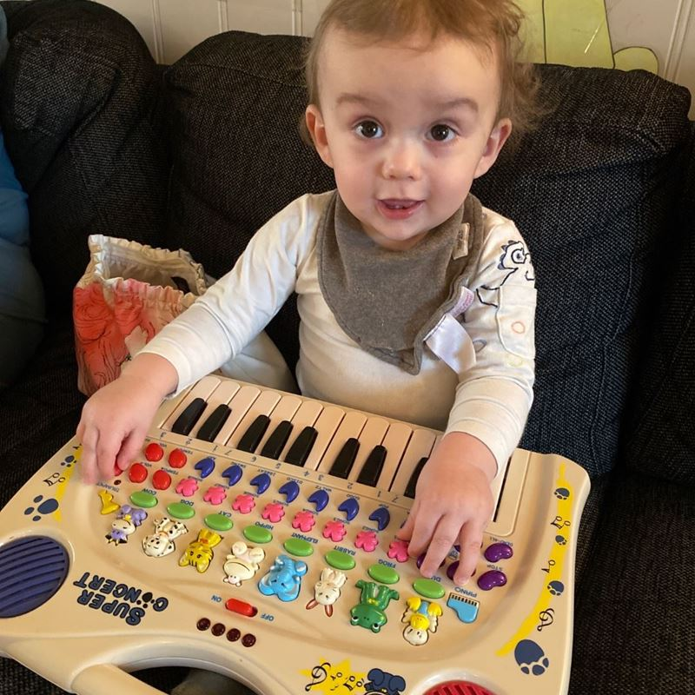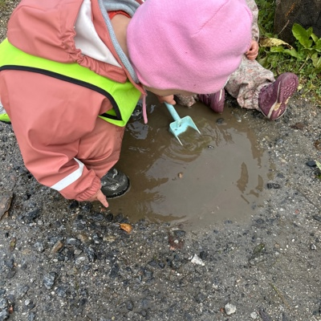

Språk og kommuniserende småbarn.
Småbarna kommuniserer gjennom mimikk, lyder og kropp. De minste forstår verden først gjennom kropp/ bevegelse, senere gjennom tanke. De uttrykker kroppslig når noe er morsomt, for eksempel så klapper og ler de når andre barn kommer i barnehagen om morgenen, de løfter hender når de vil løftes opp, det pekes med fingeren ved matbordet, som kan bety at barnet vil ha noe som står på bordet. Dette er små eksempler på småbarns kommunikasjon med omverden. Fra toårsalder begynner småbarna å finne ord for indre tanker, for eksempel å vite, huske, glemme og late som. Fra denne alderen begynner barna å fortelle om ting de husker og vet.
Vi voksne i barnehagen skal i kommunikasjon med de minste se etter barns intensjoner og hensikter. Vi forsøker etter beste evne å forstå, benevne og utvide barns språk. Når småbarnet uttrykker seg på sin måte skal vi svare på dette med eget språk slik at vi utvider barnas eget ordforråd. Man vet utfra forskning at språk utvikles best når språket er i bruk i det daglige, så hverdagssamtalene er de beste utgangspunkt for god språkutvikling. Språk er i tillegg en viktig egenskap i kommunikasjon barn imellom. Når de skal finne seg venner, og opprettholde vennskap er det å ha et relativt godt språk en viktig faktor.
For å sikre arbeidet med språkutvikling har barnehagen utarbeidet egen progresjonsplan for språk. Her har vi satt opp etter alder, hva som kan forventes og hva vi bør jobbe med i de forskjellige aldre, for å stimulere til god språkutvikling.
Eks på hva vi gjør i språkarbeid er:
- Hverdagssamtalene, benevne det vi ser og gjør
- Samlingsstunder med mye sang
- Lesestunder
- Bildebøker/ begrepsinnlæring
- Rim, regler

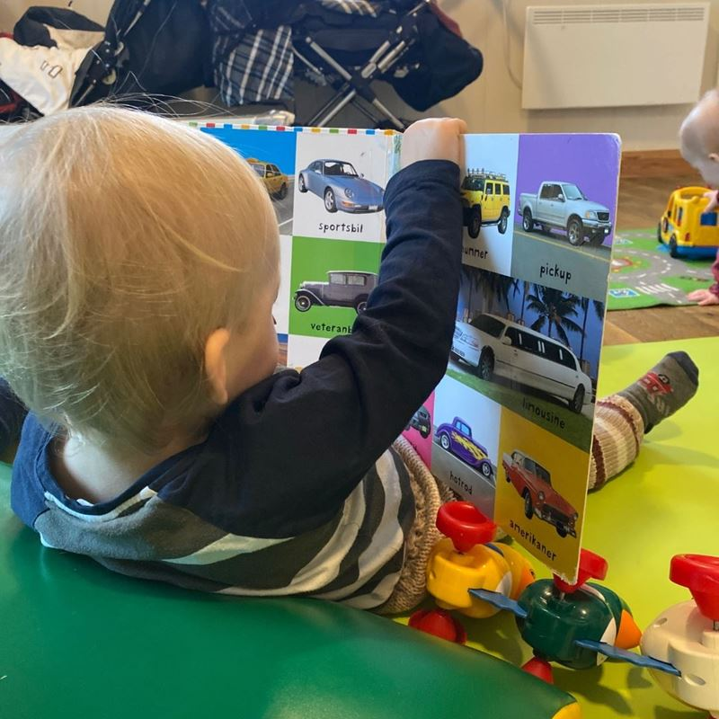

Dagsrytme
07.30- 08.00 Barnehagen åpner, fri lek
08.00 – 08.30 Frokost (barnehagen ordner)
08.30 – 09.00 Samlingsstund/sangstund/frilek
09.00 - 11.00 Utetid
11.00 Bytte bleie, vaske fingrer og fjes
11.00 – 11.45 Lunsj (barnehagen ordner)
12.00 - 14.00 Hviletid/barna våkner
14.00 – 14.30 Måltid (medbrakt matbokser + frukt fra barnehagen)
14.30 – 16.30 Frilek (ute eller inne)
Dette er et hoved oppsett. De yngste barna har egne behov for tidligere frokost og kanskje endret lunsj tid, i tillegg til egen rytme på hviletid. Dette tas det selvfølgelig høyde for.
Rutiner, forutsigbarhet og tid.
Dagsrytmen gir barn forutsigbarhet og trygghet. Små barn har ikke forutsetningene for å forstå tid, så faste rutiner representerer det kjente, og gir dem en begynnende oversikt over hva som kommer etterpå.
Dagsrytmen gir mange muligheter for medlæring. For å få til dette vil vi sette av god tid i alle hverdagsrutiner. Etter hvert som barna blir modne for det, -og ønsker det, skal vi gi dem mulighet til å delta selv. Å gjennomføre stell, eventuelt do trening, og bleiebytter vil derfor kreve sin tid. Vi er forpliktet i Rammeplanen til medvirkning, deltagelse og læring, og vi vet at barn lærer gjennom erfaring. Barn må gjøre selv, og dette tar tid i enkeltsituasjonene. Vi skal gjennomføre disse rutinesituasjoner, som inkluderer alle hverdagsrutiner, måltider og garderobe/ påkledning, samtidig som barn skal ha tid til samspill seg imellom. Vi skal være voksne som har tiden til den gode samtalen/ samspillet.
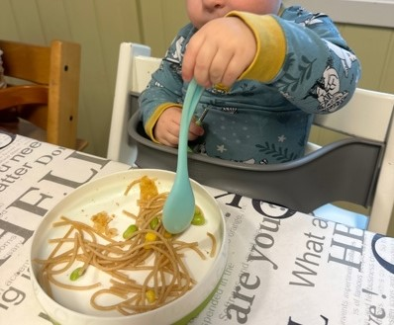
Utetid for de aller yngste, 1 åringen.
På vinterstid i snø, ser vi at ettåringen kan ha store utfordringer med å bevege seg ute. Barna er kanskje i ferd med å lære seg å gå, og dette sammen med mye klær gjør dette vanskelig. I stedet for at de blir satt på akebrett eller i vogner finner vi det mere riktig motorisk for barna at de får innetid, og tid til bevegelse slik at de får øvd opp sin nye ferdighet. Å sitte en time stille ute, syns vi ikke er å se barns behov for bevegelse. Skulle det bli dager uten denne utetiden, så sover barna ute, og får sånn sett daglig frisk luft i form av utetid mens de sover. Ett annet gode med dette er at ettåringen, får inne arealene for seg selv og en roligere periode, mens de eldre barna er ute.
Vi prøver selvsagt å komme oss ut, men dette kommer helt an på barnets behov😊
Foreldresamarbeid.
Vi skal ha to foreldrekonferanser, en på høsten og en som er valgfri på våren. For de nye barna som begynner har vi en oppstartsamtale cirka en måned etter barnet har begynt. Her går vi gjennom tilvenningen, eventuelle spørsmål fra dere og fra oss. Dere har fått et oppstartskjema, en beskrivelse dere har gitt av deres barn. Det kan være vi trenger å gå igjennom dette for eventuelt oppklaringer ang rutiner for deres barn, med mer.
For resterende barn tar vi foreldresamtaler i september/oktober.
På våren tar vi den andre konferansen, den er valgfri. Da er det opp til foreldrene om de ønsker samtale. Dette tar pedagogisk leder kontakt om. Vi går da gjennom observasjoner og gir et innblikk i barnehagehverdagen til barnet.
Ellers har vi daglig kontakt, og tilbakemeldinger gis fortløpende – vi ønsker å være tilgjengelige voksne på lillehuset. Og har stort fokus på den daglige kontakten.
Fagområdene i Rammeplanen.
Rammeplanen viser til 7 fagområder som dekker egne læringsfelt. I forhold til skole som har egne fag, vil ikke barnehagens fagområder opptre isolert. I løpet av en dag har barn vært innom flere av disse. Vi ønsker å referere fra temaheftet om de minste barna i barnehagen, og hvordan forfatteren her ser rammeplanens fagområder i eventyrlige hverdager:
”På mange måter kan man tenke at fagområdene i rammeplanen representerer det barna skal lære i barnehagen. Det er i alle fall disse vi ofte skjeler til når de voksnes oppgaver skal konkretiseres. For småbarna finnes ingen spesifikke fagområder, det finnes bare liv. Tenker vi den tanken helt ut, kan det hende at fagområdene trer frem mer som sider av livet og verden enn som fagområder. Da skimter vi kanskje at de fleste sidene av livet finnes til fulle i hverdagene våre. I velkomstene, i måltidene, i utelivet, i musikken, bildene, bevegelsene, uttrykkene, ordene, lydene og luktene” (Ninni Sandvik)
Det hverdagslige representerer læring for de yngste, og fagområdene vil vi berøre nettopp i det hverdagslige. For full oversikt og beskrivelse over fagområdene kan du søke opp rammeplanen på UDIR. NO sine sider.

Utarbeidet i samarbeid mellom
Pedagogisk leder og styrer

Mål og Metoder for daglige rutiner og aktiviteter:
Hva gjør vi? | Mål/ Hvorfor? | Hvordan? Metode/ Tiltak
Mottakelse av barn/foreldre | God start på dagen for foreldre og barn  Føle seg velkommen og trygg, bli sett  Informasjon, motta beskjeder | En voksen tar imot barna i gangen (så langt det lar seg gjøre)  Informasjon muntlig eller via kidplan
Lek/å være sammen  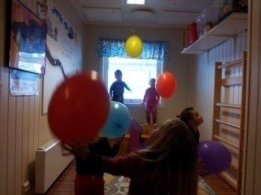 | Lek for lekens egen skyld  Å lære leken  Utvikling av sosiale ferdigheter  Positiv kontakt mellom barn  Dele/vente på tur  Glede/sosialt samvær | Gi tid og rom for lek  Skjerme leken  Ha utstyr tilgjengelig for ulike leketyper  Voksne til stede for å veilede  Voksne hjelper barna i kommunikasjon mellom hverandre
Aktiviteter  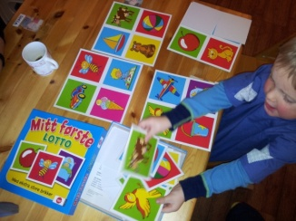 | Glede ved mestring.  Positiv selvoppfatning, godt selvbilde  Begrepstrening  Gruppevis/bedre kontakt med hvert enkelt barn og barna seg imellom | Både voksenstyrt og egenstyrt  Legge til rette så barnet får utvikle ulike utviklingsområder
Måltid   | Fysiske behov og fellesskapsfølelse/ medvirkning  Språk og begrepstrening  Sosial kompetanse, vente på tur og lytte til andre  Skape positiv kontakt mellom barn seg selv- og de andre (Identitet)  De minste øver på å spise selv | Skape trivsel rundt bordet  Alle blir sett  Fleksibilitet i forhold til grenser og regler
Sang/samlingsstund  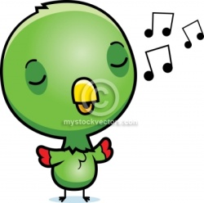 | Fellesskapsfølelse  Glede  Språkstimulering | Musikk/sang/ bevegelses aktiviteter  Flanellograf/ konkreter  Rim og regler
På/ avkledning   | Få erfaringer med av påkleding  Selvstendighetstrening/medvirkning  Få omsorg og bli sett  Samspill  Begreps- og språktrening  Barna kan hjelpe hverandre, utvikler omsorgsevne og empati.  Mestringsopplevelser | Benytte anledningen til nærkontakt med hvert enkelt barn  Hjelpe til der det trengs  Skape ro og orden i garderobe-situasjonen
Soving   | Barn får hvile  Gi barnet tid til å våkne | De voksne skal skape en situasjon der barnet finner ro og synes det er godt å hvile
Utelek og friluftsliv | Fysiske behov, store bevegelser  Grovmotorikk  Natur, klima og sanse- opplevelser  Frihetsfølelse | Voksendeltakelse i leken  Diverse utstyr og materiell til variert og kreativ lek
Stell/hygiene   | Språk og begrepstrening  Sosial kompetanse og samspill  Få inn gode vaske og stellevaner  Selvstendighet/medvirkning  Hygienerutiner | Ha tid til hvert enkelt barn  Ro og tid sammen

Lese og se i bøker  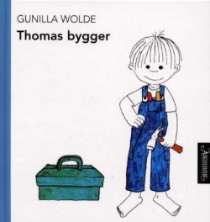 | Plass for samtale, i små grupper.  Bruke språket aktivt  Språkstimulering og begrepstrening  Å stimulere til leselyst og leseglede. | Finne bøker som passer gruppa og enkelt barnet  Skape forventning til det som skal skje  Innlevelse og eventuelt bruke konkreter  Gi barna rom for innspill  Tid
Avskjed med barn/ foreldre   | Avskjed etter en dag sammen i barnehagen også barna imellom  Positivt selvbilde.  Utveksling av informasjon og eller beskjeder | Ta avskjed

